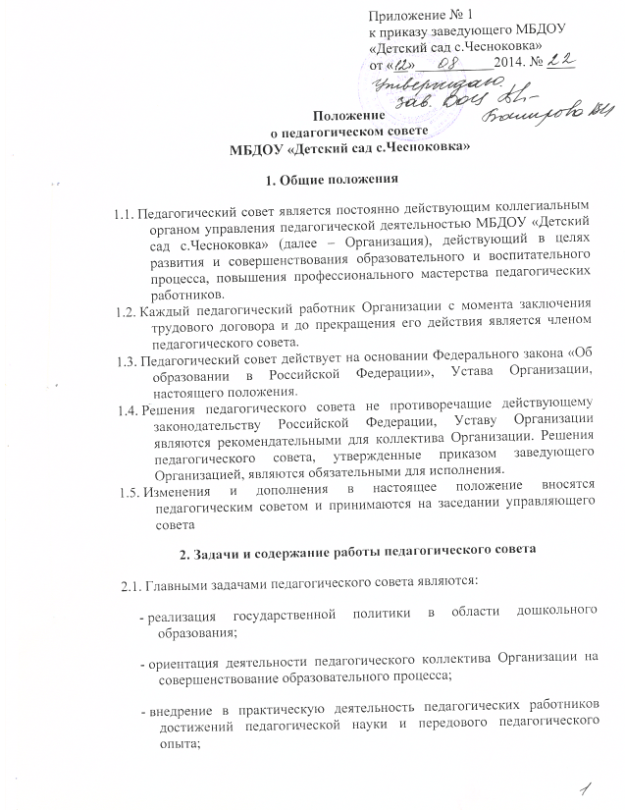

-​ повышение профессионального мастерства, развитие творческой активности педагогических работников Организации;
2.2.​ Педагогический совет осуществляет следующие функции:
- Принимает локальные акты в пределах своей компетенции
-​ обсуждает планы работы Организации и рекомендует его для принятия Управляющим советом;
-​ определяет направления образовательной деятельности Организации;
-​ выбирает образовательные программы, методики, технологии для использования в педагогическом процессе Организации;
-​ организует выявление, обобщение, распространение, внедрение передового педагогического опыта среди педагогических работников Организации;
-​ рассматривает вопросы повышения квалификации, переподготовки, аттестации педагогических кадров;
-​ заслушивает отчеты заведующего о создании условий для реализации общеобразовательных программ в Организации;
-​ заслушивает информацию и отчеты педагогических и медицинских работников о состоянии здоровья детей, ходе реализации образовательных и воспитательных программ, результатах готовности детей к школьному обучению, отчеты о самообразовании педагогов;
-​ заслушивает доклады, информацию представителей организаций и учреждений, взаимодействующих с Организацией по вопросам образования и оздоровления воспитанников, в том числе о проверке состояния образовательного процесса, соблюдения санитарно-гигиенического режима Организации, об охране труда и здоровья воспитанников;
-​ контролирует выполнение ранее принятых решений Педагогического совета;
-​ организует изучение и обсуждение нормативно-правовых документов в области общего и дошкольного образования;
-​ рассматривает характеристики и принимает решения о награждении, поощрении педагогических работников Организации.
3. ПРАВА И ОТВЕТСТВЕННОСТЬ ПЕДАГОГИЧЕСКОГО СОВЕТА
3.1.​ Педагогический совет имеет право:
-​ участвовать в управлении Организацией;
-​ выходить с предложениями и заявлениями на Учредителя, в общественные организации.
3.2.​ Педагогический совет ответственен за:
-​ выполнение плана работы Организации;
-​ соответствие принимаемых решений законодательству РФ, нормативно-правовым актам;
-​ выполнение, выполнение не в полном объеме или невыполнение закреплённых за ним задач и функций.
4. ОРГАНИЗАЦИЯ ДЕЯТЕЛЬНОСТИ ПЕДАГОГИЧЕСКОГО СОВЕТА
4.1.​ В состав педагогического совета входят заведующий, все педагоги Организации.
4.2.​ В необходимых случаях на заседания педагогического совета приглашаются медицинские работники, представители организаций, учреждений, родители, представители Учредителя. Необходимость их приглашения определяется председателем педагогического совета. Приглашённые на педагогический совет пользуются правом совещательного голоса.
4.3.​ Педагогический совет избирает из своего состава председателя и секретаря сроком на один учебный год.
4.4.​ Педагогический совет работает по плану, являющемуся составной частью плана работы Организации.
4.5.​ Заседания педагогического совета созываются, как правило, один раз в квартал в соответствии с планом работы Организации.
4.6.​ Решения педсовета принимаются открытым голосованием и считается принятым, если за него проголосовало большинство из присутствующих членов. При равном количестве голосов решающим является голос председателя педагогического совета.
4.7.​ Организацию выполнения решений педагогического совета осуществляет заведующий Организацией и ответственные лица, указанные в решении. Решения выполняют ответственные лица, указанные в протоколе заседания педагогического совета. Результаты этой работы сообщаются членам педсовета на последующих его заседаниях.
4.8.​ Заведующий Организацией в случае несогласия с решением педагогического совета приостанавливает выполнение решения, извещает об этом Учредителя, который в трехдневный срок обязан рассмотреть данное заявление, ознакомиться с мотивированным мнением сторон и вынести окончательное решение по данному вопросу.
5. ДОКУМЕНТАЦИЯ ПЕДАГОГИЧЕСКОГО СОВЕТА.
5.1.​ Заседания педагогического совета оформляются протоколом.
5.2.​ В книге протоколов фиксируется:
-​ дата проведения заседания;
-​ количественное присутствие (отсутствие) членов педагогического совета;
-​ приглашенные (ФИО, должность);
-​ повестка дня;
-​ ход обсуждения вопросов;
-​ предложения, рекомендации и замечания членов педагогического совета и приглашенных лиц;
-​ ход голосования;
-​ принятое решение.
5.3. Протоколы подписываются председателем и секретарем педагогического совета.
5.4. Нумерация протоколов ведется от начала учебного года.
5.5. Книга протоколов педагогического совета Организации нумеруется постранично, прошнуровывается, скрепляется подписью заведующего и печатью Организации.
Протоколы в Организации могут вестись в печатном виде, при этом они подлежат регистрации в журнале регистрации протоколов педагогического совета (далее журнал). Журнал нумеруется постранично, прошнуровывается, скрепляется подписью заведующего и печатью Организации.
5.6. Книга протоколов педагогического совета (протоколы педагогического совета вместе с журналом) хранятся в делах Организации и передаются по акту (при смене руководителя, передаче в архив).

